AKTIVNOST: GLOBALNO ČITANJE
OPIS AKTIVNOSTI: UZ POMOĆ RODITELJA I SLIČICA PROČITAJ SLJEDEĆE REČENICE:

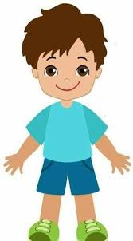 I SE 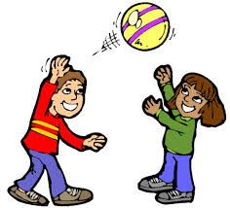.

IMA .

SJEDI NA 

